النشاط :تربية مدنية السنة الثالثة المقطع الثاني الميدان : الحياة المدنية
الموضوع : التنوع الثقافي في وطني
الأهداف التعلمية : يتعرف على التنوع الثقافي المتواجد في ربوع وطنه و يعتز به.

المراحل | الوضعيات التعليمية التعلّمية والنشاطات المقترحة | التقويم
مرحلة الانطلاق | عرض الوضعية الانطلاقية الأم: يَخْتَلِفُ أَفْرَادُ الْمُجْتَمَعِ بِتَنوع ثَقافَاتِهِمْ وَأَلْوَانِهِم وَلُغَاتِهِم وهذه حقيقَةٌ وَجَبَ احْتِرَامُها والتعايش مع فئاتِ الْمُجْتَمَعِ فِي سَلام وانسجام . ما هو التنوع الثقافي ؟  كيف تَقْبَلُ هذا التنوع لِتَتَمَكَّن من التعايش معه ؟- ما هو دَوْرُ التَّنوع الثقافي في تماسك أفراد الْمُجْتَمَع؟ | يفكر ويجيب
مرحلة بناء التعلمات | أتذكر:اذْكُرْ بَعْضَ الْأَكْلَاتِ وَالْأَلْبِسَةِ التَّقْلِيدِيَّةِ الخاصة ببلادنا ؟  أَقْرَأَ وألاحظ  انْتَقَلَ مَلِيكُ مِنَ الْعَاصِمَةِ لِلْعَيْش في مَدِينَةٍ بجنوب الجزائر بِسَبَبٍ عَمَل أَبِيهِ هُناك . وَعِنْدَما الْتَحَقَ بِالْمَدْرَسَةِ تَعَرَّفَ عَلَى زَمَلَاءَ جُدُدِ وَكَانَ أَحَمْدُ الْأَقْرَبَ إِلَيْهِ مِنْهُمْ ، وَفِي أَحَدِ الْأَيَّامِ اسْتَقْبَلَهُ فِي بَيْتِهِ ، أَعجِبَ مَلِيكُ بِكَرَمِ ضِيافَةِ عَائِلَةِ أَحَمْدَ ، كَمَا اكْتَشَفَ التَّراثَ الثَّقَافِيَّ لهذه الْمِنْطَقَة  أفهم  • أين يعيش مليك ؟ الى أين انتقل ؟ على مَنْ تَعَرَّفَ مَليكُ فِي مَدْرَسَتِهِ الجَدِيدَة ؟  من هو أقرب أصدقاءه ؟ أين استقبله؟ ماذا أعجب مليك ؟ ماذا اكتشف؟  - لاحظ الصُّوَرَ ثُمَّ أَجِبْ :  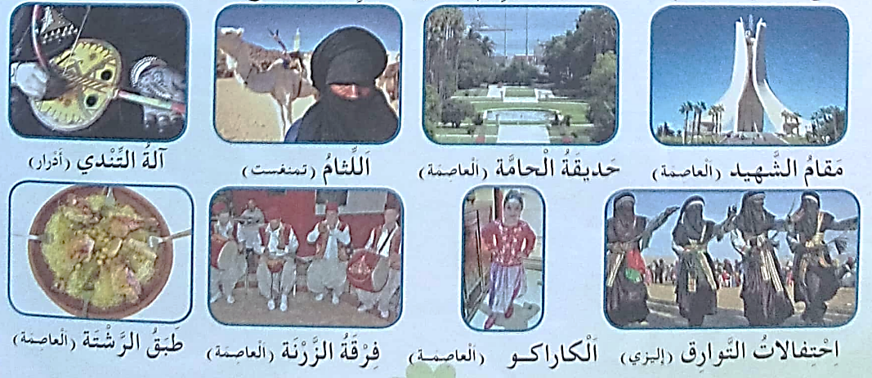  • اخْتَرْ مِنْ بَينِ الصُّوَرَ مَا يَدُلُّ على ثَقافَةِ مَنْطِقَةِ مَليك ، وَمَا يَدُلُّ عَلَى ثَقافَةِ مَنْطِقَةِ أَحْمَد  . هَلْ هِيَ مُتَشَابِهَةٌ في رَأيك ؟ على ماذا يَدُلُّ هذا الاختلاف ؟  • هَلْ يُعتبر هذا الاختلاف عامل قُوَّةٍ أَمْ عاملُ ضَعْفِ لِلْمُجْتَمَع ؟ ولماذا ؟  تعلملت: التنوع الثقافي في وطني:  التَّنَوعُ الثَّقَافِي هُوَ الاختلافاتُ القَائِمَةُ بَيْنَ أَفْرَادِ المُجْتَمَع وَالتِي وَرِثَتْهَا الأَجْيَالُ عَنْ الأَجْدَادِ وَتَتَمَثَل في اللغة والعادات والتقاليد و الآثار والعمران والشعر والغناء و غيرها . وينبغي علينا احترامه و الحفاظ عليه | يتذكر ما يعرفه  يقرا و يلاحظ  يجيب  يلاحظ الصور و يجيب عن الاسئلة  يستنتج
الاستثمار | أنجز: أنقل على كراسي ثُمَّ أربط بسهم الجمل بالطابع الثقافي الذي تنتمى إليه .  أساهم:أنْقُلُ على كراسي ثُمَّ أَصَنَفُ مَعَ زُمَلائِي الْمَظَاهِرَ الثَّقَافِيَّة حسب طبيعتها : - قَلْعَةُ بَني حَمّاد - تيمقاد - الشَّدَّةُ التَّلمسانية . خَيْطُ الروح - المالوف - الكسكس - المحاجية - الحناء  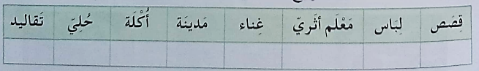 | ينجز

النشاط :تربية مدنية السنة الثالثة المقطع الثاني الميدان : الحياة المدنية
الموضوع : لغتي العربية و الأمازيغية
الأهداف التعلمية : يتعرف على التنوع اللغوي في بلاده و يعتز بلغتة الرسمية الأولى و الثانية .

المراحل | الوضعيات التعليمية التعلّمية والنشاطات المقترحة | التقويم
مرحلة الانطلاق | السياق: خلال تتبع والدك للأخبار على القنوات الوطنية تلاحظ أن هناك اختلاف بين نشرات الأخبار من حيث اللغة.  السند: تصورات المتعلمين.  التعليمة: ما هي اللغات الأخرى التي تقدم بها؟ عدد بعضها؟ | يفكر ويجيب
مرحلة بناء التعلمات | 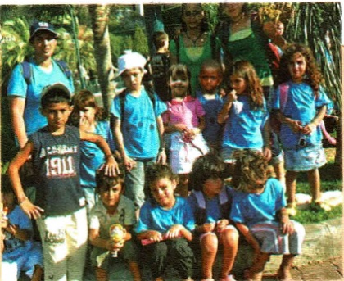  الحصة الأولى:  حاول مع زميلك ترجمة كلمات من الأمازيغية إلى العربية ومن العربية إلى الأمازيغية.  أقرأ وألاحظ:  مطالبة المتعلمين بفتح كتاب التربية المدنية ص 22 قراءة النص المرافق للسند ومطالبة بعض التلاميذ بقراءته:  في المحيم الصيفي التقى عصام الذي يسكن  بمدينة سطيف بمجموعة من الأطفال من كل  أنحاء الوطن من الشمال والغرب و الجنوب,  ومن خلال الحديث معهم اكتشف أن لغاتنا  مختلفة و جميلة وأراد أن يتعلمها.  يلاحظ المتعلمون الصور وقراءة السند ثم الإجابة عن الأسئلة:  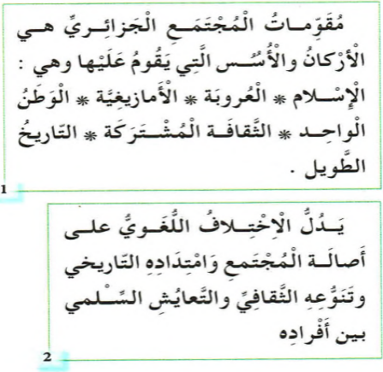  - أين يسكن عصام؟  - إلى أبن ذهب؟ بمن التقى؟  - ما هي المناطق التي أتى منها؟  - أطفال المخيم الصيفي؟  - ما الذي اكتشفه عصام؟ ماذا قرر؟  - من خلال الوثيقة 1 ما هي مقومات المجتمع الجزائري؟  - استخرج منها لغات الشعب الجزائري  - اقرأ الوثيقة 02 ثم بين على ماذا يدل الاختلاف اللغوي في وطننا.  من خلال ما سلف، يتم بمعية الأستاذ الوصول إلى الخلاصة وتدوينها على كراس التربية المدنية لمراجعتها لاحقا (أي خلاصة أخرى يراها المعلم مناسبة لتلاميذه)  تعلمت:  اللغة العربية هي اللغة الرسمية الأولى.  اللعة الأمازيغية هي اللغة الرسمية الثانية في وطني.  أنا أعتز بلغتي العربية والأمازيغية وأفتخر بهما لأنهما جزء من هويتي. | يتذكر ما يعرفه  يقرا و يلاحظ  يجيب  يلاحظ الصور و يجيب عن الاسئلة  يستنتج
الاستثمار | الحصة الثانية:  - أنجز: أجيب بنعم أو لا ثم أصحح الخطأ إن وجد.  - هوية المجتمع الجزائري الإسلام والعروبة والأمازيغية.  - أفتخر بأصلي الأمازيغي.  - أتكلم مع زملائي في القسم باللغة الفرنسية فقط.  - أخجل من لغتي العربية أما م الأجانب. | ينجز

النشاط :تربية مدنية السنة الثالثة المقطع الثاني الميدان : الحياة المدنية
الموضوع : لغتي العربية و الأمازيغية
الأهداف التعلمية : يتعرف على التنوع اللغوي في بلاده و يعتز بلغتة الرسمية الأولى و الثانية .

المراحل | الوضعيات التعليمية التعلّمية والنشاطات المقترحة | التقويم
مرحلة الانطلاق | السياق: خلال تتبع والدك للأخبار على القنوات الوطنية تلاحظ أن هناك اختلاف بين نشرات الأخبار من حيث اللغة.  السند: تصورات المتعلمين.  التعليمة: ما هي اللغات الأخرى التي تقدم بها؟ عدد بعضها؟ | يفكر ويجيب
مرحلة بناء التعلمات | الحصة الأولى:  حاول مع زميلك ترجمة كلمات من الأمازيغية إلى العربية ومن العربية إلى الأمازيغية.  أقرأ وألاحظ:  مطالبة المتعلمين بفتح كتاب التربية المدنية ص 22 قراءة النص المرافق للسند ومطالبة بعض التلاميذ بقراءته:  في المحيم الصيفي التقى عصام الذي يسكن  بمدينة سطيف بمجموعة من الأطفال من كل  أنحاء الوطن من الشمال والغرب و الجنوب,  ومن خلال الحديث معهم اكتشف أن لغاتنا  مختلفة و جميلة وأراد أن يتعلمها.  يلاحظ المتعلمون الصور وقراءة السند ثم الإجابة عن الأسئلة:  - أين يسكن عصام؟  - إلى أبن ذهب؟ بمن التقى؟  - ما هي المناطق التي أتى منها؟  - أطفال المخيم الصيفي؟  - ما الذي اكتشفه عصام؟ ماذا قرر؟  - من خلال الوثيقة 1 ما هي مقومات المجتمع الجزائري؟  - استخرج منها لغات الشعب الجزائري  - اقرأ الوثيقة 02 ثم بين على ماذا يدل الاختلاف اللغوي في وطننا.  من خلال ما سلف، يتم بمعية الأستاذ الوصول إلى الخلاصة وتدوينها على كراس التربية المدنية لمراجعتها لاحقا (أي خلاصة أخرى يراها المعلم مناسبة لتلاميذه)  تعلمت:  اللغة العربية هي اللغة الرسمية الأولى.  اللعة الأمازيغية هي اللغة الرسمية الثانية في وطني.  أنا أعتز بلغتي العربية والأمازيغية وأفتخر بهما لأنهما جزء من هويتي. | يتذكر ما يعرفه  يقرا و يلاحظ  يجيب  يلاحظ الصور و يجيب عن الاسئلة  يستنتج
الاستثمار | الحصة الثانية:  - أنجز: أجيب بنعم أو لا ثم أصحح الخطأ إن وجد.  - هوية المجتمع الجزائري الإسلام والعروبة والأمازيغية.  - أفتخر بأصلي الأمازيغي.  - أتكلم مع زملائي في القسم باللغة الفرنسية فقط.  - أخجل من لغتي العربية أما م الأجانب. | ينجز

النشاط :تربية مدنية السنة الثالثة المقطع الثاني الميدان : الحياة المدنية
الموضوع : لا أفرق بين الذكور والإناث
الأهداف التعلمية : يعدد بعض يتقبل التنوع بين الذكور والإناث. ويشرح مسعاه ويبرر تعامله مع الآخرين بشكل أخوي.

المراحل | الوضعيات التعليمية التعلّمية والنشاطات المقترحة | التقويم
مرحلة الانطلاق | السياق: خلق الله الذكر والأنثى ليعبده كل واحد ويتعاونا على عمارة الأرض  السند: ما تعلمه من دروس التربية الاسلامية  التعليمة: ما هي الأعمال المشتركة والأعمال غير المشتركة بين الجنسين؟ | يفكر ويجيب
مرحلة بناء التعلمات | أتذكر الحصة الأولى:  - أتذكر: هل يتكون قسمك من الذكور أم من الإناث، أم من الجنسين معا؟  أقرأ وألاحظ:  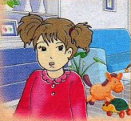  - مطالبة المتعلمين بفتح كتاب التربية المدنية ص 24  - قراءة النص المرافق للسند ومطالبة بعض التلاميذ بقراءته:  كانت وردة تلاحظ دوما أن أختها الكبرى عندما تعود من الثانوية تسرع لمساعدة أمها، ولا تذهب للمراجعة إلا بعد أن تنهي كل شيء، أما أخوها فلا يشارك أبدا في الأعمال المنزلية بل أكثر من ذلك فإنه ينتظر أن تسهر الأم والأخت على خدمته. كانت. وردة تنزعج لهذا ولا تفهم لماذا هذه التفرقة بين أختها وأخيها.  - يلاحظ المتعلمون الصور وقراءة السند ثم الإجابة عن الأسئلة:  - ما الذي كانت وردة دوما تلاحظه؟  - لماذا انزعجت وردة؟  - ما رأيك في هذا التصرف؟  - كيف كان يجب أن يكون تصرف الأخ؟  - اختر من بين الصور ما يدعل على المساواة بين الجنسين  - لاحظ الوثيقة 1 واقرأ ما ورد فيها  - إلام تشير الوثيقة؟  - من كتب هذه الوثيقة؟  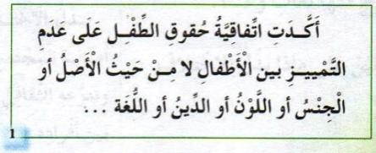  - ما رأيك فيها؟  - وأنت كمسلم، هل تعرف ماذا قال الله عن التفرقة؟  - هل تعرف حديثا أو آية تدل على ذلك؟  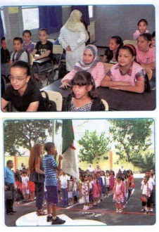  - من خلال ما سلف، يتم بمعية الأستاذ الوصول إلى الخلاصة وتدوينها على كراس التربية المدنية لمراجعتها لاحقا (أي خلاصة أخرى يراها المعلم مناسبة لتلاميذه)  تعلمت: المساواة بين الذكور والإناث معناها أن الجميع لهم نفس الحقوق ولهم نفس الواجبات، كل حسب قدراته، كما لا يجب التمييز بين كلا الجنسين | يتذكر ما يعرفه  يقرا و يلاحظ  يجيب  يلاحظ الصور و يجيب عن الاسئلة  يستنتج
الاستثمار | أنجز:  - أجيب بنعم أو لا ثم أصحح الخطأ إن وجد.  - لا نمارس الرياضة المدرسية جماعيا  - شكرت زميلي لأنه دافع عني  - أنا ياسين أساعد أختي في الأعمال المنزلية حتى تتفرغ لحل التمارين  أدمج تعلماتي:  - يتساوى الذكر والأنثى في كثير من مجالات الحياة  أكتب فقرة بسيطة تعدد فيها بعض المهن التي يمارسها لا ذكر والأنثى على حد سواء | ينجز

النشاط :تربية مدنية السنة الثالثة المقطع الثاني الميدان : الحياة المدنية
الموضوع : أتعايش مع الآخر وأتقبله
الأهداف التعلمية : يستخلص مفهوم التعايش مع الآخر و تقبله .

المراحل | الوضعيات التعليمية التعلّمية والنشاطات المقترحة | التقويم
مرحلة الانطلاق | السياق:خلق الله الذكر والأنثى ليعبده كل واحد ويتعاونا على عمارة الأرض  السند:ما تعلمه من دروس التربية الإسلامية  التعليمة:هل نميز بين الجنسين؟ بماذا أوصانا الله؟ | يفكر ويجيب
مرحلة بناء التعلمات | الحصة الأولى:  - هل تفضل اللعب بمفردك أم مع مجموعة من الأطفال؟ لماذا؟  أقرأ وألاحظ:  - مطالبة المتعلمين بفتح كتاب التربية المدنية ص 26  - قراءة النص المرافق للسند ومطالبة بعض التلاميذ بقراءته:  انتقلت إلى عمارتنا عائلة جديدة، وكان من بين أفرادها ابنة جميلة حلوة، وهي في سني تماما، اسمها سندس. كانت سندس تمشي بصعوبة وتحتاج إلى عصوين لتتنقل  في الصباح بينما كنت ذاهبة إلى المدرسة طلب مني والدها أن ترافقني، فوافقت فورا، وحينما وصلنا عرفتها بمدرستنا، وقدمتها لزملائي الذين استقبلوها بحفاوة. شعرت براحة كبيرة لأن صديقتي سندس كانت سعيدة بوجودها بيننا.  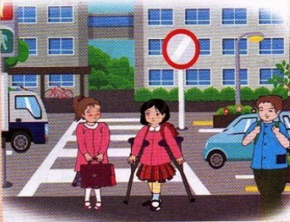  - يلاحظ المتعلمون الصور ويقرأون السند ثم الإجابة عن الأسئلة:  - ما هي الصعوبة التي تعاني منها سندس؟  - تخيل الحوار الذي دار بين الطفلتين في الطريق؟  - بماذا شعرت سندس؟ لماذا؟  - تصور ما فعله وقاله التلاميذ لسندس؟  - لاحظ الآية الكريمة:  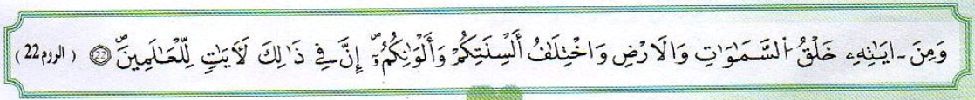  - فيم يختلف الناس؟  - هل هذا الاختلاف يفسد العلاقات بين الناس؟  - من خلال ما سلف، يتم بمعية الأستاذ الوصول إلى الخلاصة وتدوينها على كراس التربية المدنية لمراجعتها لاحقا (أي خلاصة أخرى يراها المعلم مناسبة لتلاميذه)  تعلمت: أحترم الآخرين مهما كانت أشكالهم ولغاتهم ودياناتهم، أتعايش معهم في سلام واحترام متبادل، ونمارس كلنا حقوقنا وواجبتنا بالعدل | يتذكر ما يعرفه  يقرا و يلاحظ  يجيب  يلاحظ الصور و يجيب عن الاسئلة  يستنتج
الاستثمار | الحصة الثانية: أضع (√) أمام التصرف الذي يدل على تقبلي للآخر مما يلي:  - أتواصل مع أصدقائي من أنحاء الوطن  - أتعصب لثقافة منطقتي فقط  - أحترم رأي زميلي المخالف لرأيي  - لا أعترض على التعليقات السلبية تجاه ثقافة بلادي  - أتسامح مع صديقي إن غضب علي  - أدمج تعلماتي:  - ما هي إعاقة عمي مصطفى؟  - استنتج مهنته  - ماذا تعلم الجيران للتواصل معه؟  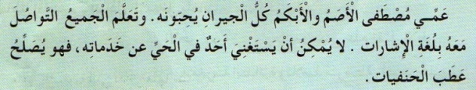  - هل يحس عمي مصطفى بالعزلة؟ لماذا؟ | ينجز

